INDEX HYPOTEČNÍCH ÚVĚRŮ | FIXINDEX
INDEX PODÍLOVÝCH FONDŮ | INDEX TYPICKÉHO INVESTORA
INDEX VOLNÝCH PENĚZ DOMÁCNOSTÍ
POVINDEX
INDEX SPOTŘEBITELSKÝCH ÚVĚRŮ
INDEX FINANČNÍ GRAMOTNOSTI
INDEX OČEKÁVANÝCH CEN PŘI PRODEJI NEMOVITOSTI

O společnosti Broker Consulting

Broker Consulting je jednou z největších společností na českém a slovenském trhu, která poskytuje služby v oblasti financí a realit. Od roku 1998 získala důvěru více než 600 000 klientů. Poskytuje také služby přes 4 000 firmám. Distribuci služeb zajišťuje přibližně 2 000 konzultantů (profesionální konzultanti, zaměstnanci, konzultanti v zapracování v ČR i SR) ve více než 100 kancelářích a 40 franšízových pobočkách OK POINT. Společnost uvedla na český a slovenský trh řadu inovací. Jednalo se například o investice do otevřených podílových fondů se zamykáním zisků nebo unikátní produkty životního dopojištění, které umožňují pojistit smrt a invaliditu za zlomek obvyklých cen. Bankovní, finanční a realitní služby společně, to je OK POINT, který přináší společnost Broker Consulting ve spolupráci s mBank a MONETA Money Bank. Více na www.bcas.cz, www.okpointy.cz, www.okpoint.tv a na www.realityspolu.cz. Navštivte také náš Facebook a LinkedIN Broker Consulting a Facebook a LinkedIN OK POINTů.

Úroky spotřebitelských úvěrů jdou už třetí měsíc v řadě pozvolna dolů. V červnu se zastavily na hodnotě 5,67 %

Praha, 3. srpna 2021 – Jak ukazují dat Broker Consulting Indexu spotřebitelských úvěrů, průměrné úrokové sazby z úvěrů na cokoli v letošním druhém kvartálu postupně klesají. V červnu byla jejich hodnota nejníže od začátku tohoto roku, a sice na 5,67 %. Klesající tempo odráží především boj o zákazníka na českém trhu a tvrdé konkurenční prostředí poskytovatelů úvěrů, které je však pro samotného zákazníka příznivé.
„Průměrná úroková sazba se sice meziměsíčně snížila o 0,34procentního bodu, ale nejde o nijak dramatický pokles. Vliv na snížení sazby má jednak boj o klienty, a jednak marketingové akce před prázdninovým obdobím, které je obecně z pohledu spotřebitelských úvěrů velmi zajímavé,“ komentuje výsledky indexu Martin Novák, hlavní analytik Broker Consulting.

Přesně před rokem byly úrokové sazby na úrovni 6,96 %, tj. o více než 1 procentní bod výše. Letos jsou tedy spotřebitelské úvěry výrazně dostupnější. O tom svědčí i údaje společnosti Broker Consulting, jejímž prostřednictvím si klienti za posledního půl roku sjednali více než 1603 spotřebitelských úvěrů v celkové hodnotě 480 950 457 korun. Jak dokládá graf Indexu spotřebitelských úvěrů, dlouhodobý trend představuje velmi postupný pokles úrokových sazeb, který je navíc specifický tím, že se velmi často střídají růsty sazeb s poklesy. Naproti tomu v případě hypotečních úvěrů lze pozorovat, že růsty a poklesy přicházejí ve vlnách, které mají dlouhodobější charakter.

Co současný vývoj znamená pro samotné žadatele o půjčky? „Jsem přesvědčen, že nic zásadního. Pro klienty obecně to sice může být dobrá zpráva, ale hlavně u spotřebitelských úvěrů platí, že každý klient je jiný a může mít jinou sazbu,“ míní Martin Novák a pokračuje: „Projevuje se to především u poskytovatelů úvěrů, kteří sazbu stanovují tzv. risk based modelem. Tedy nejprve o žadateli zjistí maximum informací, o jeho platební morálce a historii i o současných příjmech a následně mu nabídnou určitou sazbu. Ta může být vyšší, než jakou ukazuje náš index. Na druhé straně jsou pak klienti, kteří předem znají přesnou sazbu a nemusejí projít riskovým procesem.“

V aktuálním období dovolených je třeba připomenout, že sjednat si pro tento účel spotřebitelský úvěr představuje jedno z nejhorších ekonomických rozhodnutí, které může člověk udělat. Dovolená na dluh se musí následně splácet, a přestože splátka úvěru nemusí být na první pohled vysoká, její splácení bude trvat několik dalších let.

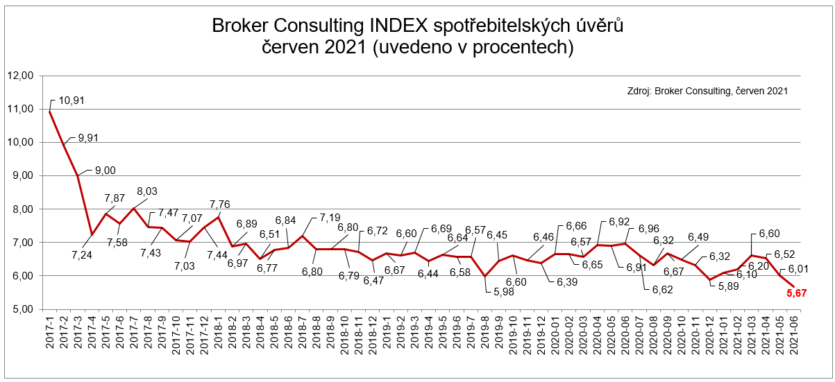

Broker Consulting Index spotřebitelských úvěrů je analytický nástroj, který ukazuje průměrnou úrokovou sazbu u spotřebitelských úvěrů, jež zprostředkovali konzultanti Broker Consulting a pobočky OK POINT u kteréhokoli poskytovatele bankovních úvěrů. Jedná se o vážený aritmetický průměr, kdy hlavní vahou je objem úvěru. Tedy čím vyšší úvěr, tím jeho sazba do Indexu vstupuje větší vahou. Výhodou metody výpočtu je to, že se do statistiky dostávají pouze skutečně schválené úvěry, a to bez výjimky všechny. Nemůže tak dojít ke zkreslení informací a Index není závislý na datech dodávaných třetími stranami.

Poznámka pro média: Broker Consulting Indexy je možné volně publikovat pouze s označením „Broker Consulting Index“ (např. Broker Consulting hypoteční index). Více informací najdete též na webu https://www.bcas.cz/onas/pro-media/.

Proč je dobré Index sledovat
Broker Consulting Index spotřebitelských úvěrů zachycuje vývoj úrokových sazeb u spotřebitelských bankovních úvěrů. Je praktickým indikátorem toho, jak se pro českou veřejnost úvěry vyvíjejí z hlediska úrokových sazeb, a tedy i výše splátek na určitou půjčenou sumu. Lidé si tyto typy úvěrů berou, aby financovali různé potřeby. Od dovolené přes nový telefon až po překlenutí nějaké tíživé situace. Zásadní význam má index pro domácnosti, které splácejí větší množství úvěrů a splátky je dusí. Index jim může otevřít oči, že půjčky je možné refinancovat s mnohem nižší úrokovou sazbou, a nastartovat tak cestu za ozdravením rodinných financí. Sazby spotřebitelských úvěrů jsou na trhu velmi různé, lidé často dobře nezhodnotí situaci a sjednají si drahou půjčku. Index je důvěryhodným podkladem pro média při komunikaci praktického a pro občany zajímavého tématu. Index nemá za cíl ukazovat průměr trhu, ale zdravou sazbu. Pokud si proto člověk chce sjednat spotřebitelský úvěr ať už v bance, nebo v nebankovní instituci a úroková sazba je výrazněji vyšší než aktuální index, je potřeba zpozornět.

Kontakt pro média:
Tereza Kunová
Specialistka PR a externí komunikace
Broker Consulting, a.s.,
Office Park Nové Butovice (Budova B)
Bucharova 1423/6, 158 00 Praha 5
mobil: +420 731 537 716
e-mail: tereza.kunova@bcas.cz

